INSITUTO TECNOLOGICO DE ESTUDIOS SUPERIORES DE OCCIDENTE

Departamento de Electrónica, Sistemas e informática.



Materia: Algoritmos y programación

Maestro: Gonzalo de Jesús Guzmán Jauregui

Proyecto final

Explicación del código

Fecha: 03/12/2019

Autores:

Juan Pablo Valdés

Gerardo

Santiago Moreno Chávez

**INDICE**

INDICE…………………………………………………………………………………………………………………………………………2

Introducción al juego “Ahorcado”……………………………………………………………………………………………….3

Manual del juego…………………………………………………………………………………………………………………………4

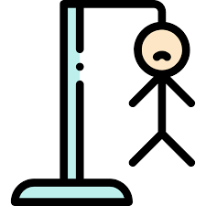

**Introducción:**

Inspirado en el famoso juego de “ahorcado”, ahora llega el ahorcado 2.0 .

Nuestro propósito con este proyecto fue crear un juego divertido y al mismo tiempo educativo.

Creamos un juego que es básicamente igual al ahorcado, solo que en este caso, antes de intentar poner una letra, nos lanza una pregunta.

Utilizamos Tkinter:

Tkinter se considera un estándar para la interfaz de usuario en Python.

1. Ejecutar el programa

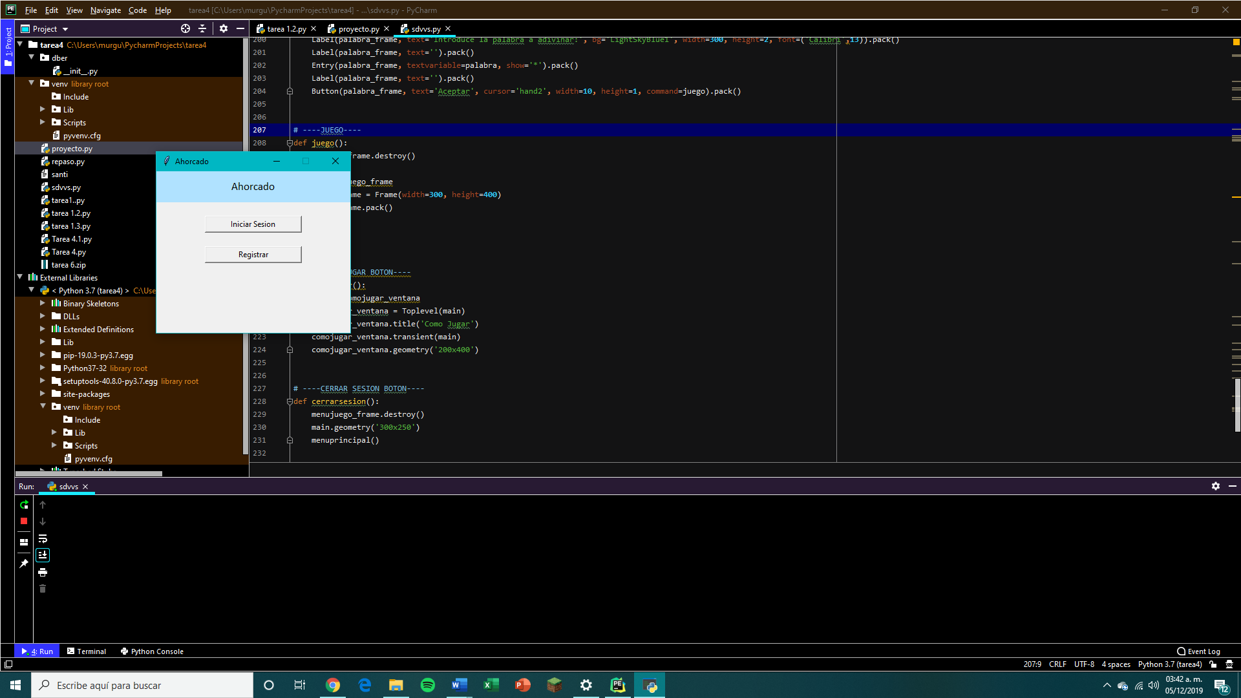

1. Iniciar sesión

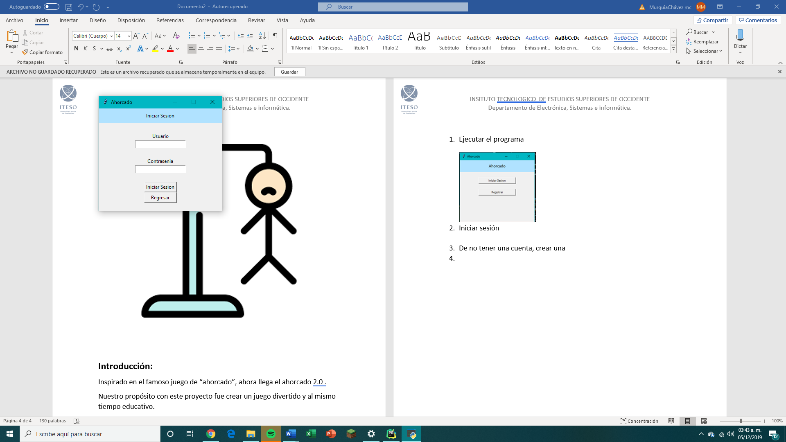

1. De no tener una cuenta, crear una

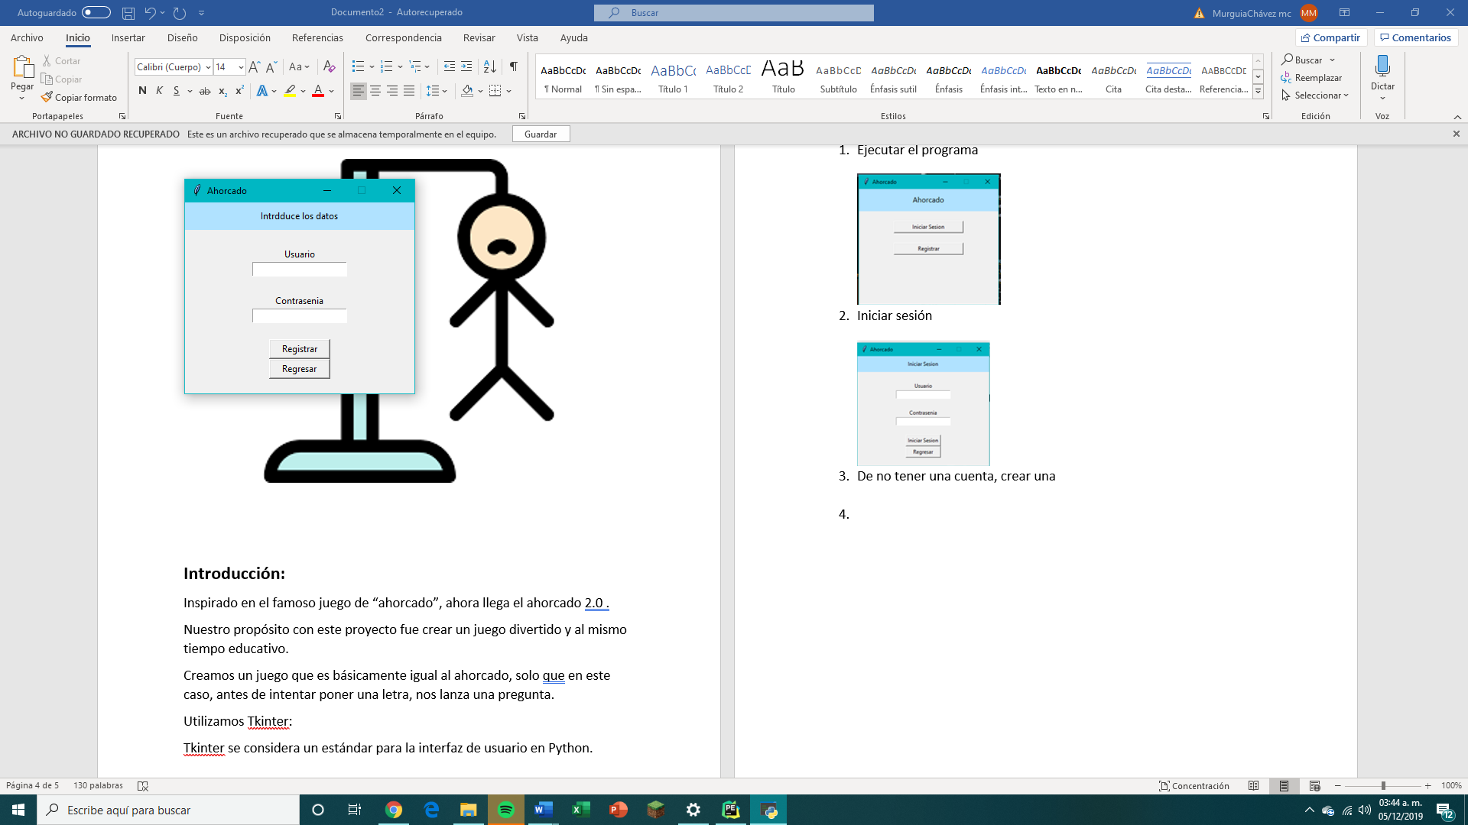

1. Entrar al sistema y escoger una categoría de la cual se trataran las preguntas.

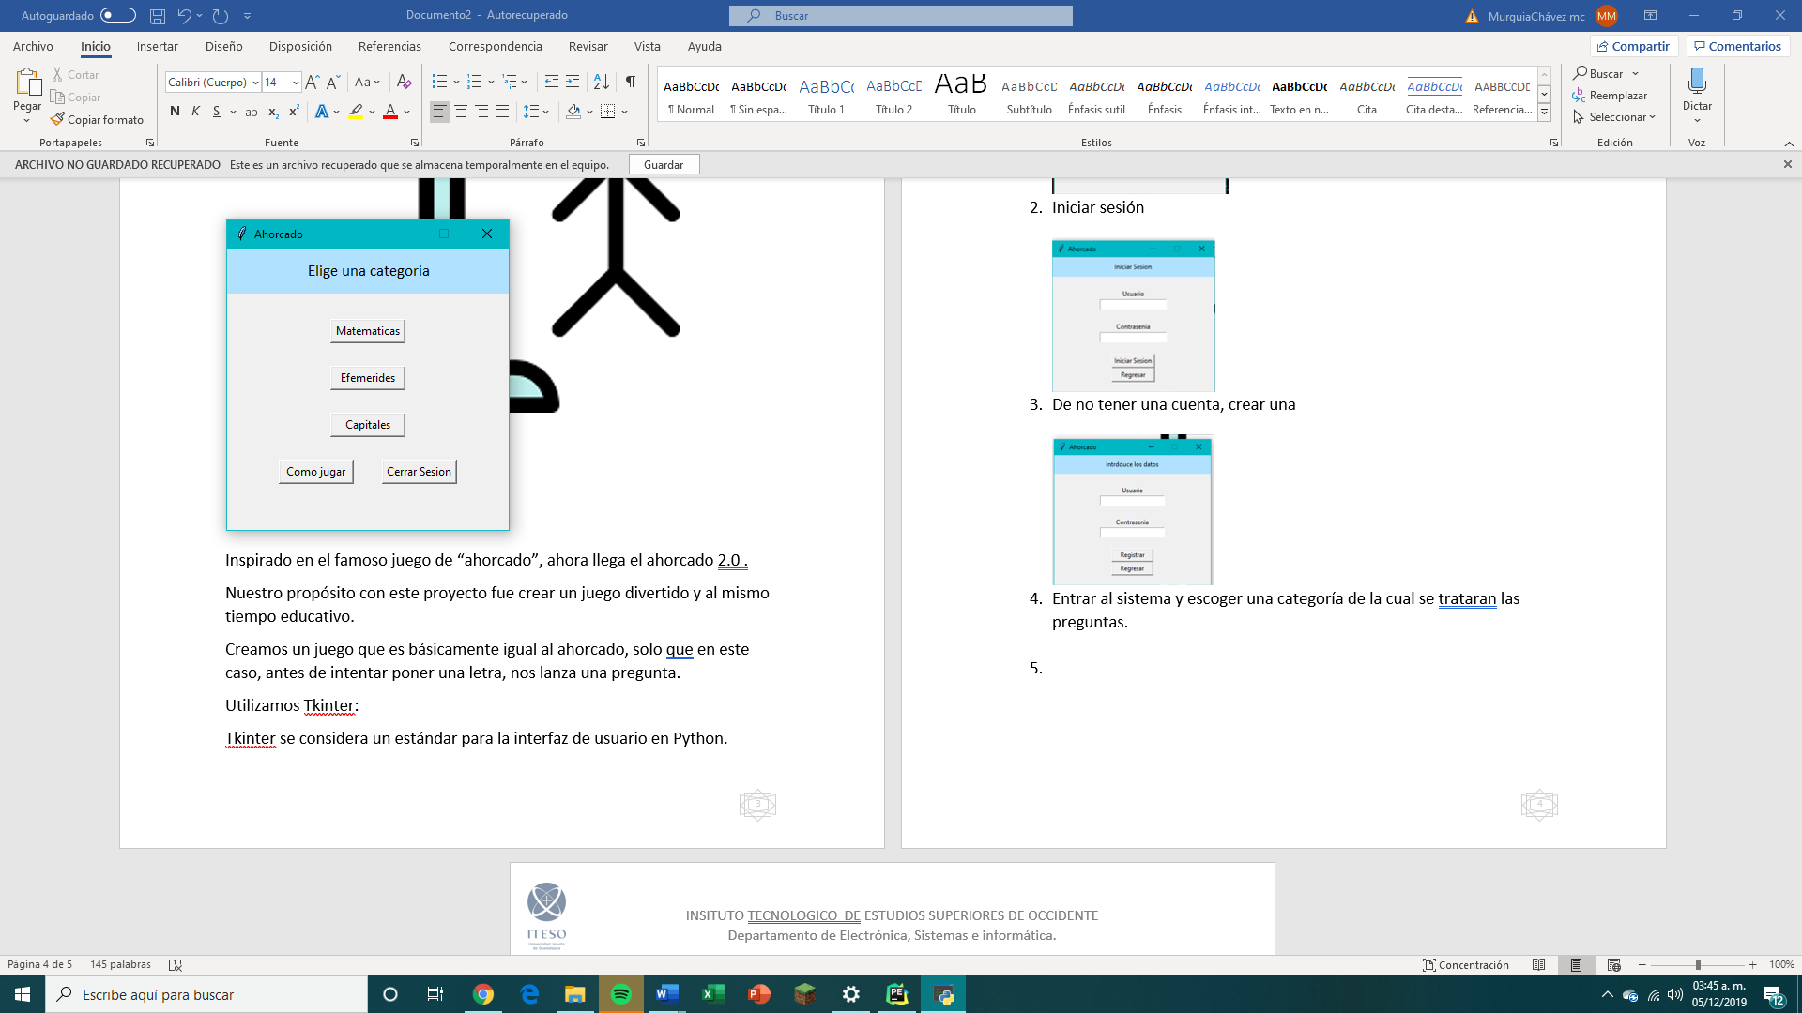

1. Inicia el juego
2. Se seleccionará una palabra al azar para adivinar
3. Se contesta una pregunta
4. De ser contestada correctamente, se dejará introducir una letra
5. De lo contrario no se permitirá introducir la letra y se quitará un punto
6. Si la lera es correcta, se mostrará en el recuadro
7. De no serlo, se quitará un punto, completando el dibujo del ahorcado.